Отчет о проделанной работе МБУ ДК «Восток»
за период с 18 июля по 24 июля 2022 года

18.07 размещена онлайн-публикация «Календарь памятных дат. Сражение при Ларге». Русская армия под командованием Петра Александровича Румянцева одержала победу над турецкой армией при Ларге.
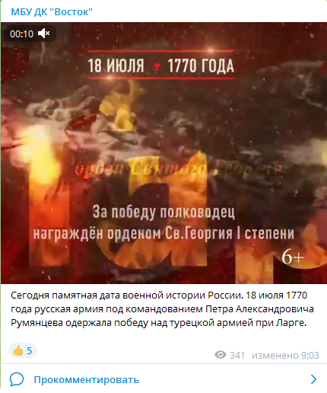
18.07 размещена онлайн-публикация IX Фестиваля уличного кино. На городской площади прошли показы лучших короткометражных фильмов снятых в России за последний год.
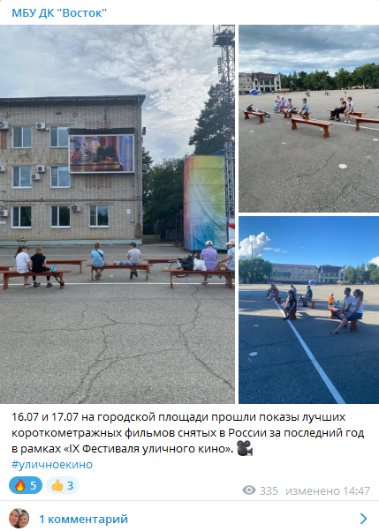
19.07 размещена онлайн-публикация в поддержку российских военнослужащих участвующих в специальной военной операции на Украине.
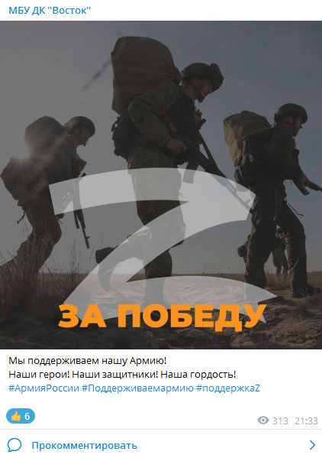
20.07 в малом зале Дома культуры «Восток» состоялась игровая программа для детей «Летние забавы». Дети поиграли в подвижные игры, потанцевали под динамичную музыку.
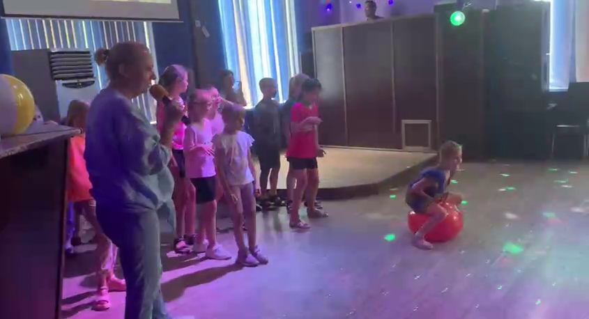
20.07 размещена онлайн-публикация игровой программы «Летние забывы».
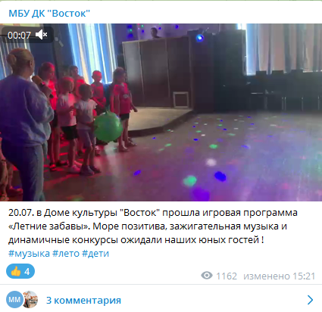
21.07 прошел показ мультфильмов из цикла «Гора самоцветов». Ключевым стал мультфильм «Петр и Петруша». Мероприятие проводилось согласно плана летних каникул, а также показ был приурочен 350-летию со дня рождения Петра I.

21.07 размещена онлайн-публикация показа мультфильмов из цикла «Гора самоцветов».
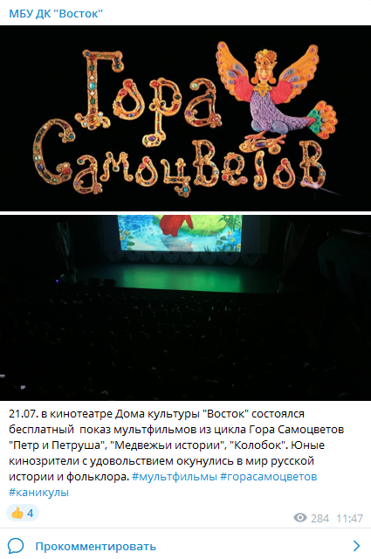

22.07 размещена онлайн-публикация в поддержку российских военнослужащих участвующих в специальной военной операции на Украине
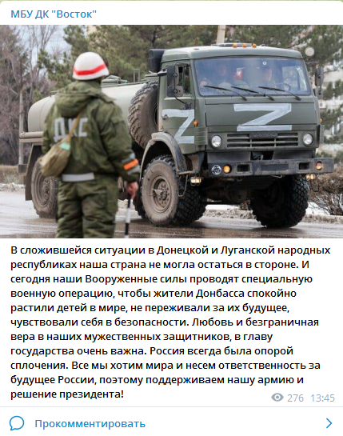
23.07 на городской площади состоялась традиционная Губернаторская Зарядка Чемпионов. Специально для всех желающих «Зарядку Чемпионов» проводила Таисия Тюрина Представитель КЕ «Пересвет»,участник Чемпионата и Первенства Приморского края по рукопашному бою.
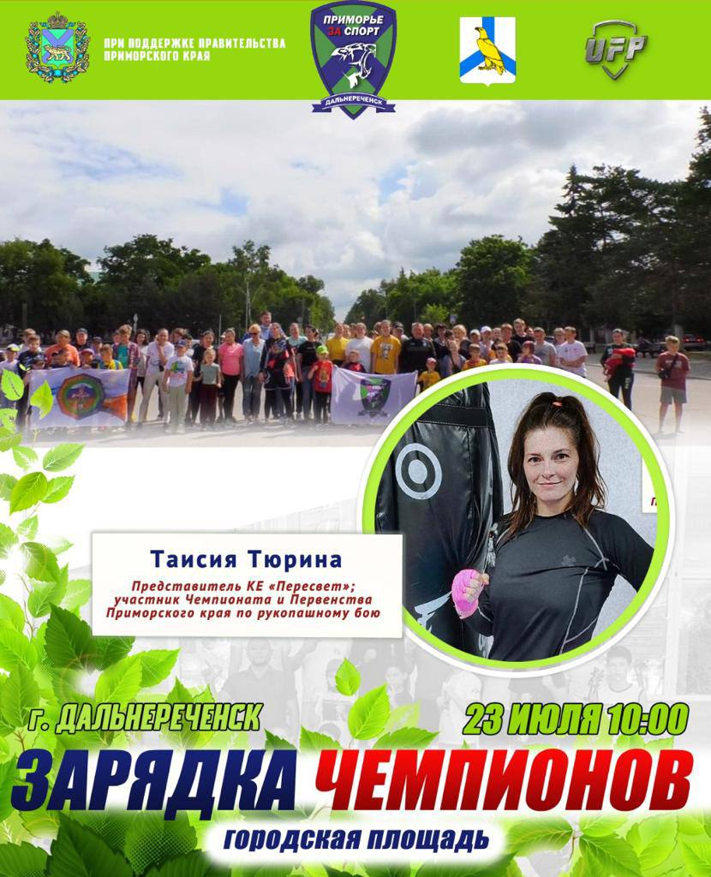

23.07 размещена онлайн-публикация традиционной Губернаторской Зарядки Чемпионов.
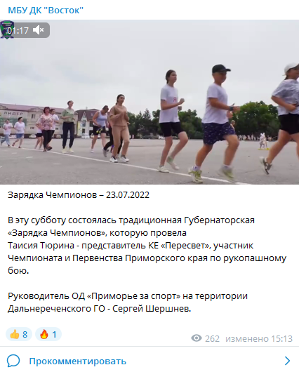

23.07 в микрорайоне Сопка по ул. Октябрьская (футбольная площадка) состоялся традиционный досуговый проект «Добрая суббота», реализуемый при поддержке, советника вице-губернатора Приморского края Сергея Лабунца. Участники проекта радовали гостей вокальными номерами, игрой на музыкальных инструментах и поэзией, а жители микрорайона получили массу положительных эмоций.
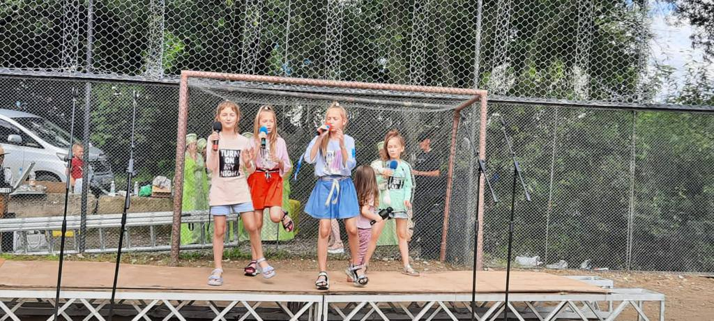
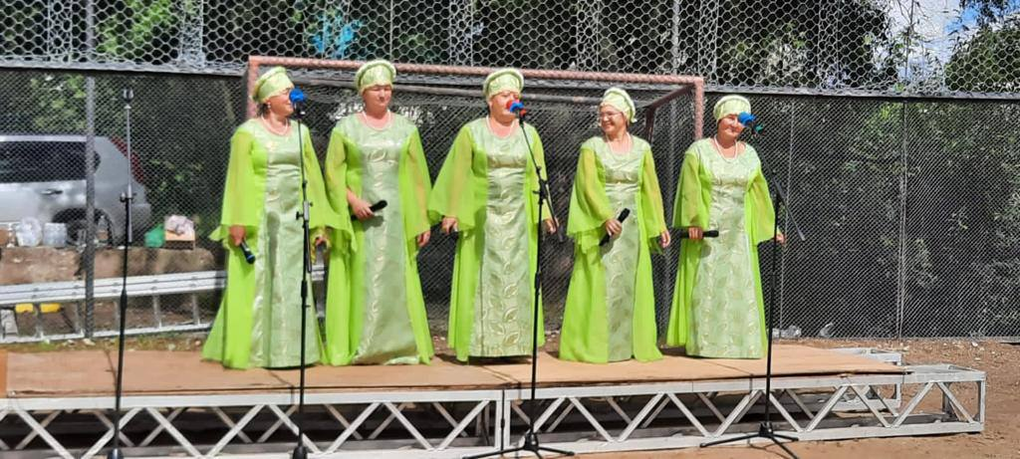
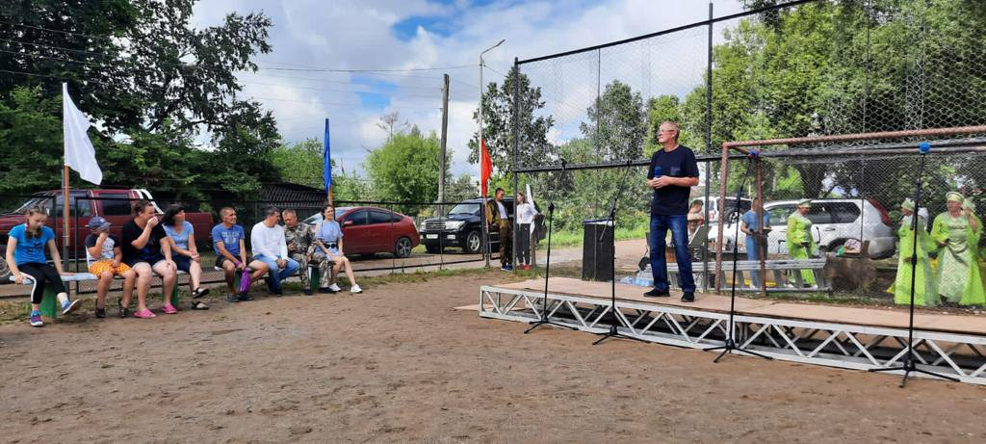
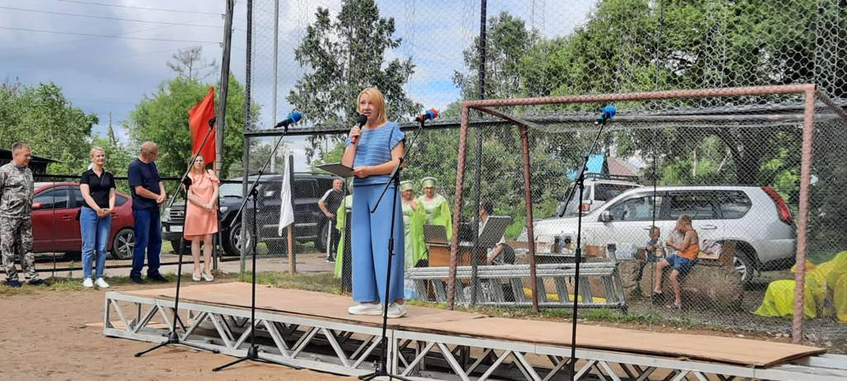

24.07 размещена онлайн-публикация традиционного досугового проекта «Добрая суббота», реализуемого при поддержке, советника вице-губернатора Приморского края Сергея Лабунца.
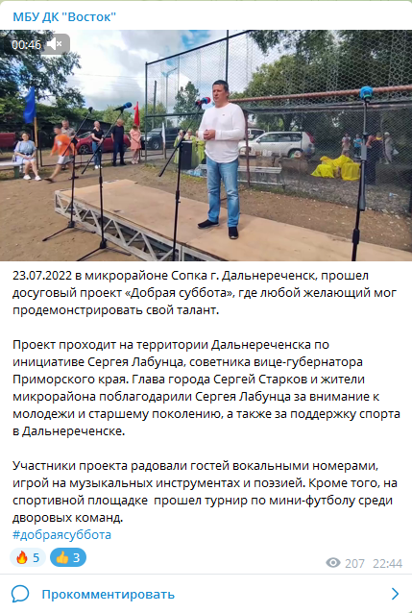

Отчет о проделанной работе Клуба «Космос» село Грушевое

19.07 в клубе «Космос» состоялся кинопоказ патриотического фильма «Солдатик». Каждый желающий смог бесплатно посетить это мероприятие.
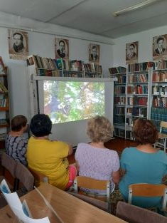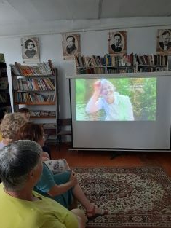
20.07 в клубе «Космос» провели театрализованное представление «Посвящение в читатели». Участниками мероприятия стали ученики 1 класса. Юные читатели познакомились с новыми детскими книгами, слушали стихотворения, отгадывали загадки.
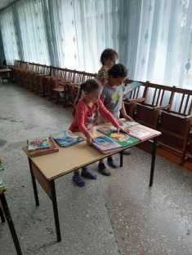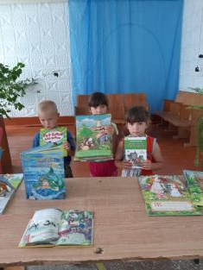

21.07 в клубе «Космос» прошёл информационный час для подростков «Вся жизнь в твоих руках». Главной целью мероприятия является профилактика наркомании в подростковой среде. В ходе беседы ведущая рассказала о вреде наркотиков на организм.
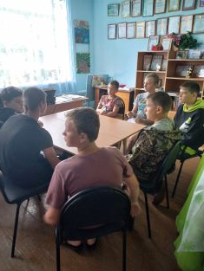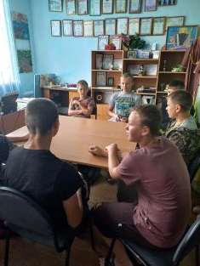

22.07 размещена онлайн-публикация для детей «Правила безопасности на игровой площадке».
23.07 в клубе «Космос» провели час общения для подростков «Терроризм- угроза обществу». Гостем мероприятия был координатор юнармейского движения по ДГО Волков. А.А. Общение проходило в форме игры. Андрей Александрович наглядно показал и объяснил детям в доступной форме, что представляет собой понятие – «Терроризм».
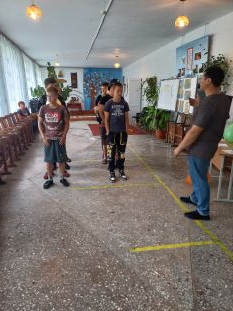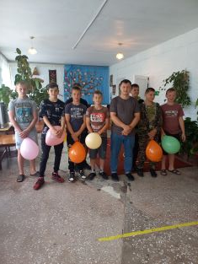
23.07 размещена онлайн-публикация в поддержку специальной военной операции на Украине.

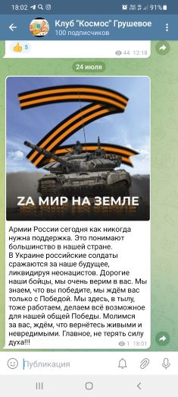

23.07 в рамках проекта «Добрая суббота» в клубе «Космос» состоялось развлекательное мероприятие для жителей села. Танцевальная музыка, интересные конкурсы и хорошее настроение сопровождали участников на протяжении всего вечера.
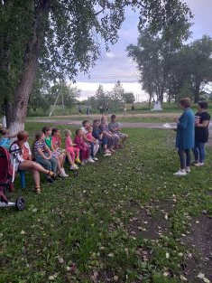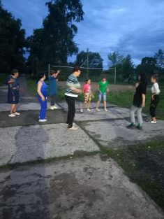

Отчет проделанной работе Лазовского клуба филиала МБУ ДК «Восток»

19.07 в Лазовском клубе проведена познавательная программа «На улице не в комнате, о том ребята, помните». Участники программы в игровой форме закрепили знания о правилах дорожного движения и дорожных знаках.

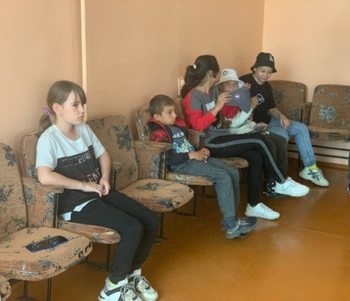

21.07 на игровой площадке прошла спортивная программа «Преград не боимся». Участникам программы предстояло проверить свою сноровку и силу, ловкость и смекалку.

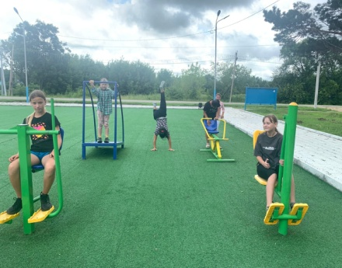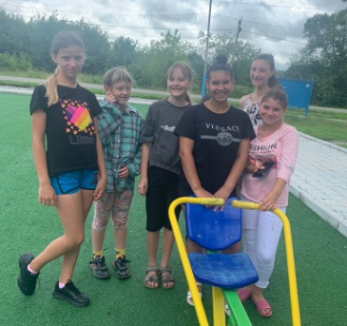

22.07 в Лазовском клубе проведена развлекательная программа «Веселятся малыши и танцуют от души». Веселые игры прошли под музыкальное сопровождение.
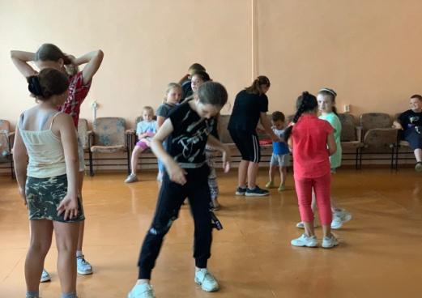

22.07 в Лазовском клубе проведена информационная программа для молодежи «По дорогам военных лет». При просмотре видеоролика участники программы вспомнили историю событий ВОВ.
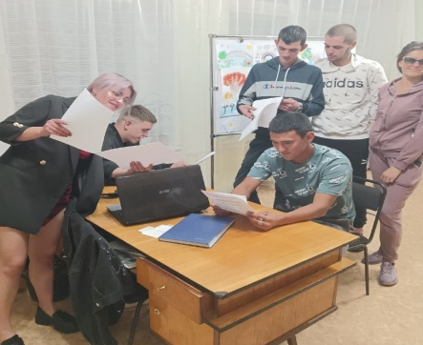

22.07 в Лазовском клубе организованна выставка детских рисунков «Пусть всегда будет мир». В своих рисунках участники выставки показали любовь и уважение к ветеранам и защитникам Родины.
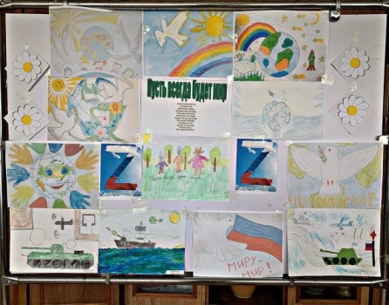
23.07 в Лазовском клубе организованна выставка «Экология глазами детей». В своих рисунках участники творческих работ изобразили решение проблем сохранения окружающей среды и бережное отношение к природе.

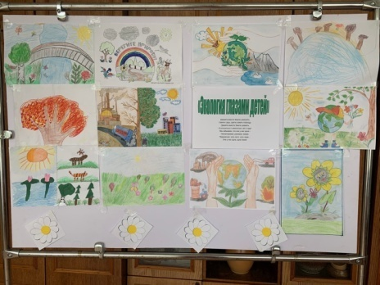
23.07 размещена онлайн-публикация «Своих не бросаем». Она выражает нашу поддержку Российской армии.
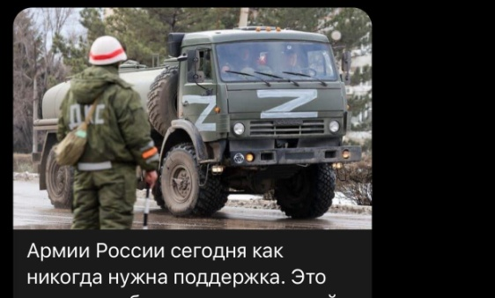

Отчет проделанной работе Дома культуры имени В. Сибирцева

18.07 в Доме культуры, в дни летних каникул прошла развлекательная дискотека «Зажигательные танцы». Под весёлые и зажигательные мелодии в зале танцевали все, кто пришел в этот день на дискотеку.
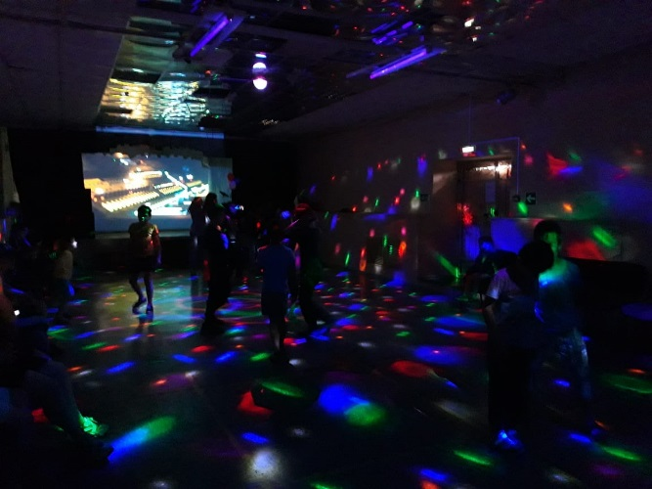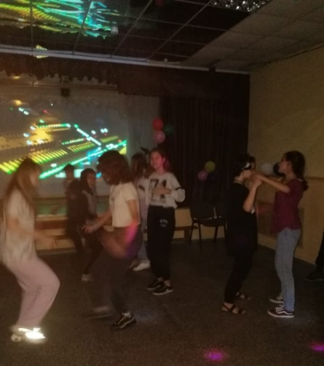
19.07 для детей микрорайона прошел показ мультипликационного фильма «Карлик Нос». Фильм рассказал о жизни мальчика и о его интересных приключениях.
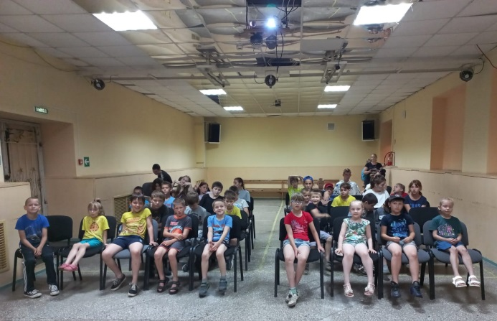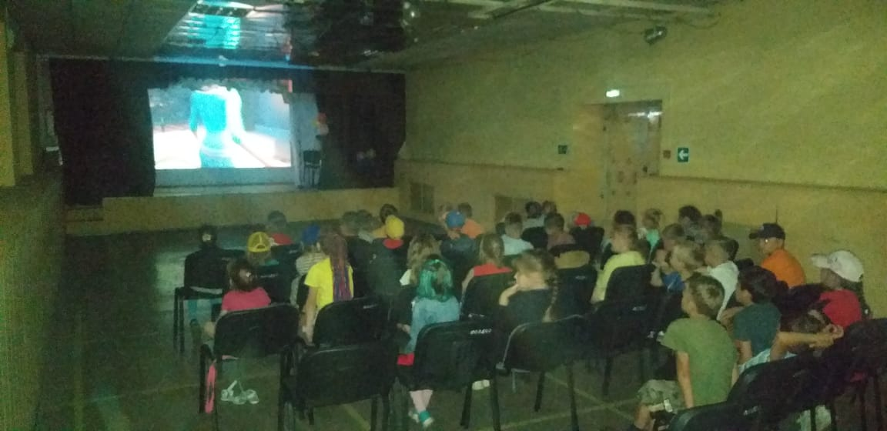

19.07 в Телеграмм-канале размещена публикация в поддержку специальной военной операции на Украине «Победа за нами!»
21.07 для молодежи микрорайона прошел тренинг с элементами игры «Терроризму нет!». Подготовил его и провел специалист по молодежной политике ДГО Андрей. Волков.
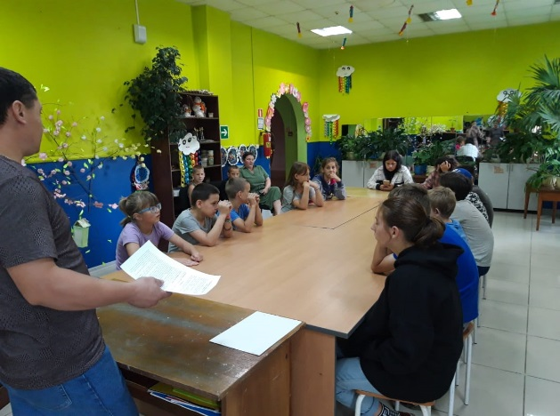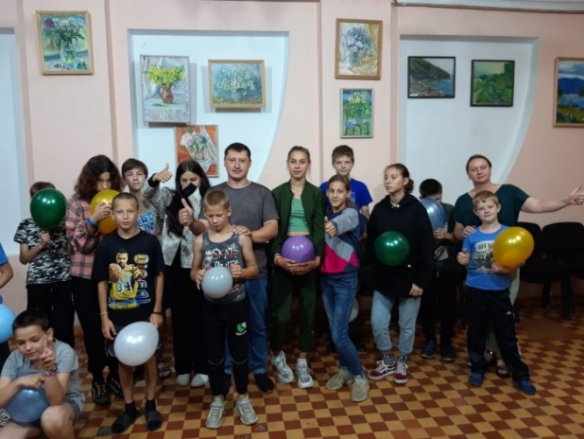

21.07 размещена онлайн-публикация «Уроки осторожности». Подписчики телеграмм канала могут ознакомиться с правилами поведения, как вести себя с незнакомыми людьми.
22.07 для детей микрорайона прошел мастер-класс прикладного искусства «Весёлые медузы!». Подготовила и провела его Татьяна Дорощенко. Работы участников мастер-класса выполнены из остатков цветного картона и бумаги и в технике объёмная аппликация.
